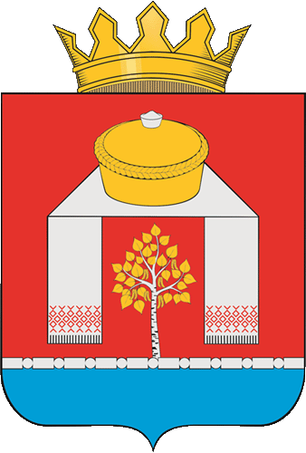

АДМИНИСТРАЦИЯ
ПАВЛОГРАДСКОГО МУНИЦИПАЛЬНОГО РАЙОНА ОМСКОЙ ОБЛАСТИ

П О С Т А Н О В Л Е Н И Е

08.07.2024 № 228-п
р.п. Павлоградка

Об утверждении Порядка принятия решений о разработке муниципальных программ Павлоградского муниципального района Омской области,
их формирования и реализации

В соответствии со статьей 179 Бюджетного кодекса Российской Федерации, руководствуясь Уставом Павлоградского муниципального района Омской области, Администрация Павлоградского муниципального района Омской области
ПОСТАНОВЛЯЕТ:
1.Утвердить Порядок принятия решений о разработке муниципальных программ Павлоградского муниципального района Омской области, их формирования и реализации согласно приложению к настоящему постановлению.
2. Постановление Администрации Павлоградского муниципального района от 29.08.2013 № 621-п «Об утверждении Порядка принятия решений о разработке муниципальных программ Павлоградского муниципального района Омской области, их формирования и реализации» считать утратившим силу.
3. Настоящее постановление применяется к правоотношениям, возникающим при составлении и исполнении местного бюджета, начиная с 01.01.2025 года.
4. Разместить настоящее постановление на официальном сайте Павлоградского муниципального района Омской области в сети Интернет.
5. Контроль за исполнением настоящего постановления возложить на председателя экономического Комитета Администрации Павлоградского муниципального района Омской области Карнаушенко Е. А.

И.п. Главы муниципального района В.П. Белоус

